**جهت پیشگیری از بروز مسمومیت با قرص برنج**

**اقدامات اولیه در بروز مسمومیت با قرص برنج**

6

عوارض گوارشی این ماده 5 تا 10 دقیقه پس از مصرف بروز پیدا می کند، سپس سایر علائم ظاهر می شوند. تسریع در درمان حتی در بیماران به ظاهر بی علامت اهمیت بارزی در بهبود بیماران دارد و فرد مسموم باید به سرعت به مراکز درمانی انتقال داده شود.

در صورتی که مسمومیت از طریق استنشاق گاز متصاعد شده از قرص برنج یا تماس پوست و مخاط چشم با آن باشد، فرد باید به هوای باز منتقل شده و محل تماس با آب شستشو داده شود. در صورتی که مسمومیت در اثر بلعیدن قرص برنج باشد، **به فرد مسموم به هیچ وجه نباید مایعات** **داد.**

زیرا ماهیت مسمومیت زایی این قرص در معده ایجاد گاز است که این گاز به ریه ها راه یافته و در بین سلول ها پخش می شود و نوشیدن آب این روند را تسریع می کند .

1-از نگهداری قرص برنج در محیط خانه ، آشپزخانه ،کمد ،اکیدا خودداری شود .

2-عرضه قرص برنج توسط فروشنده های سم و عطاری کالای قاچاق محسوب میشود و توزیع آن ممنوع و دارای مجازات می باشد .

3- برای پیشگیری از آفت زدگی غلات و حبوبات در منزل، بجای استفاده از قرص برنج که بسیار سمی و کشنده است، از سیر و نمک که کاملاً بی خطر می باشد استفاده نمایید.

4- در صورت مسمومیت اتفاقی یا تعمدی با قرص برنج، مصدوم باید بدون اتلاف وقت به بیمارستان منتقل شود.

5-تنفس گاز متصاعد شده از قرص برنج میتواند منجر به مرگ

شود .

5

* تهوع
* استفراغ
* اسهال
* سرگیجه
* احساس فشار روی قفسه سینه
* سردرد، لرزش
* دوبینی
* ضعف عضلانی
* اختلالات قلبی عروقی ،نارسایی قلبی
* آسیب مجاری دستگاه تنفسی
* شوک
* آسیب کبدی و کلیوی
* تشنج
* کما و مرگ

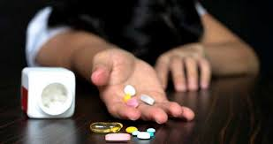

**علایم مسمومیت با قرص برنج**

سیرجان جنب پارک مسافر ،معاونت غذا و دارو ،اداره فراورده های طبیعی ،سنتی و مکمل

تلفن :31296841 داخلی 404

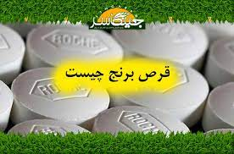



دانشکده علوم پزشکی سیرجان

معاونت غذا و دارو

پیشگیری از مسمومیت با قرص برنج

**قرص برنج**

قرص "آلومینیوم فسفید" از جمله موادی است که برای حفاظت از دانه های غلات در برابر حشرات و جوندگان مورد استفاده قرار می گیرد و در ایران به "قرص برنج" معروف است.

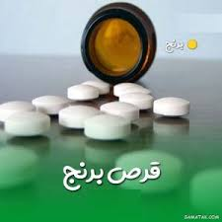

یک گروه از عوامل دفع آفات که به علت اثر بخشی زیاد و [قیمت ارز](https://www.tasnimnews.com/fa/currency)ان به عنوان جونده‌ کش در برخی از کشورهای جهان، از جمله ایران مورد استفاده قرار گرفته‌اند، فسفیدهای فلزی مانند فسفید آلومینیوم، فسفید روی، فسفید کلسیم و فسفید منیزیوم هستند؛ فسفیدهای فلزی به عنوان عوامل آفت کش، معمولا به اشکال مختلفی مانند قرص، پودر، بلانکت و طعمه تهیه و مورد استفاده قرار می‌گیرند.

در اثر تماس این ترکیبات با رطوبت موجود در هوا یا محصولات کشاورزی، گاز فسفین آزاد می‌شود که گازی بسیار سمی است؛ این گاز حتی در غلظت‌های پایین کشنده بوده و به همین دلیل فسفید آلومینیوم برای کنترل و از بین بردن حشرات و آفات انباری محصولاتی مانند برنج و غلات در سوله‌‌ها مورد استفاده قرار می‌گیرد.

2

**اثر قرص برنج بر بدن**

دستگاه های گوارش به راحتی این ماده سمی را جذب می کنند و بعد از حل شدن در مایعات بدن و رطوبت معده گاز خطرناک فسفین تولید می کنند. اگر ترکیبات تازه تر باشد گاز بیشتری آزاد کرده و خطرناک تر است . این ماده با ساخت پروتئین تداخل دارد و مانع سنتر پروتئین می شود.

سپس فسفین با بلوک کردن سیتوکروم اکسیداز و مهار فسفوریسیون اکسیداتیو ،رادیکال های آزاد را افزایش می دهد و سپس موجب مرگ سلولی می شود . دستگاه هایی از بدن که به مقدار بیشتری اکسیژن نیاز دارند به این سم حساس تر هستند.

مسمومیت با قرص برنج یکی از مرگ آورترین مسمومیت هایی است که مرگ حتمی را به دنبال دارد و تاکنون راهکاری برای نجات جان بیماران یافت نشده است. چنانچه در بخش سلامت نمناک گفته شده است سم قرص برنج سمی است که بر روی سلول های بدن تاثیر بدی دارد و تنفس سلولی را از بین می برد و باعث آسیب جدی به اعضا و ارگان های حساس بدن مانند کلیه ها و قلب می شود.

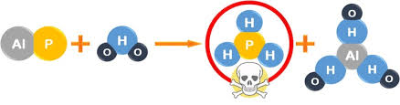

3

**آیا درمان یا پادزهری برای قرص برنج وجود دارد؟**

هیچ پادزهر یا درمان قطعی برای درمان مسمویت ناشی از قرص برنج وجود نداردو راه حلی بر مسمومیت ناشی از قرص برنج کشف نشده است. با جذب قرص برنج در بدن انسان، آنزیم های سلولی بلوکه شده و زمینه سمی شدن سلول های سیستم دفاعی بدن را مهیا می کند و هیچ پادزهری برای بی اثر کردن مسمومیت با قرص برنج وجود ندارد.

اقدامات درمانی برای مسمومیتهای با قرص برنج، تنها اقدامات حمایتی – علامتی است و در حقیقت هیچ پادزهر شناخته شده‌ای برای آن وجود ندارد. میزان تاثیرگذاری این اقدامات برای مسمومان بستگی کامل به میزان مسمومیت و زمان رسیدن به مرکز درمانی دارد و میزان مرگ در مسمومیت با قرص برنج 80 تا 100 درصد است. آنچه باید مدنظر قرار گیرد، آن است که معدود موارد درمان شده مربوط به مسمومین تنفسی بوده و مسمومین گوارشی نجات نمی‌یابند.

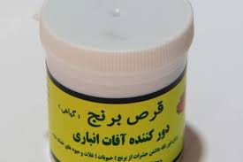

4